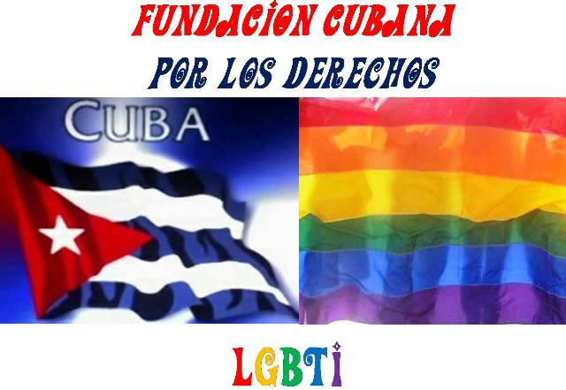
Cienfuegos, Cuba 29 de julio del 2015
A su santidad Papa francisco.

Su eminencia Papa Francisco:
Con gran alegría hemos recibido todos los cubanos la noticia de su próxima visita en el venidero mes de septiembre a nuestra amada isla de Cuba.
La comunidad LGBTI cubana no está aislada de estos acontecimientos y se suma también a su recibimiento, viendo en usted un rayo de esperanza para quienes la integramos.
Nos hemos animado a escribirle como parte de la sociedad civil cubana y pedirle de favor de dentro de su amplia agenda de trabajo nos dé un pequeño espacio, quisiéramos que nos diera la oportunidad de explicarle nuestra situación, hablar de nuestros derechos y así marcar un acercamiento histórico entre la iglesia católica y la comunidad LGBTI en Cuba, para nosotros sería gratificante y significativo.
Tenemos fe en que su visita será provechosa y que su mensaje de amor, paz y esperanza llegara a todos los cubanos.

Nelson Gandulla Díaz
Presidente de la Fundación Cubana Por Los Derechos LGBTI.
Ave 64 No 14577
% A y Oeste
Caonao, Cienfuegos
Cuba, Cp: 59270
Teléfono:(5343)520165
E-mail: fundacioncubanalgbti@gmail.com

Nelson Álvarez Matute
Presidente de Afro-ALCU

